《11.1功》
【知识点一 力学中的功】
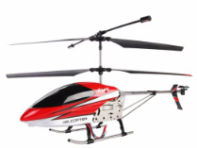
- 如图为同学们参加遥控直升机比赛时所用的一种遥控直升机，它在遥控器的作用下，在空中完成“斜线上升，竖直降落、水平前进、空中悬停”等各种动作，
在这些动作中，飞机受到的升力一定对飞机做功的是（ ）
A.斜线上升 B.竖直降落
C.水平前进 D.空中悬停
- 下列情景中，人对物体做功的是（ ）
A.举重运动员举着杠铃不动 B. 推着小车小车前进在超市选购食品
C.人沿水平方向用力推桌子没有推动 D.人用力提着装满水的桶在水平面上前进
【知识点二 功的计算】
- 某同学用50N的力将重10N的足球踢出去15m远，该同学对足球做的功是（ ）
A.750J B.150J C.没有做功 D.无法确定做功多少
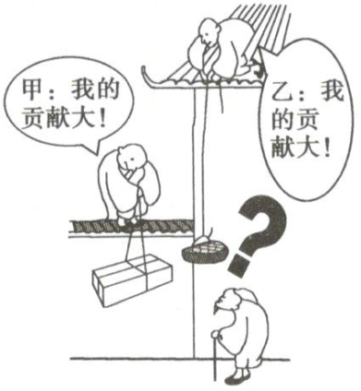
- 如图所示，在整修寺庙的过程中，甲和尚将一块重400N的石头提到2m高的庙墙上，乙和尚把重110N的瓦片提到6m高的房檐上。请帮助老和尚比较甲、乙两个和尚的贡献大小。______和尚的贡献大（选填“甲”或“乙”），判断的依据是比较______的大小。
【能力提升精练】
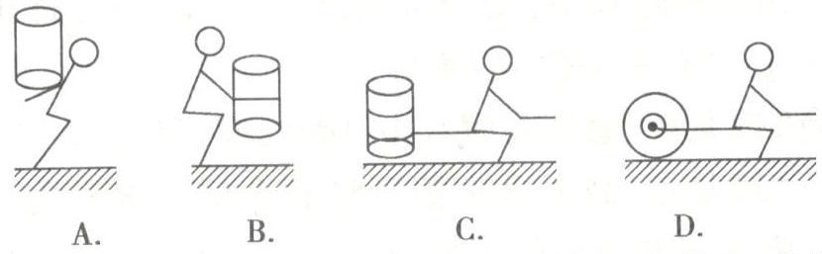
- 我国西部地区夏天经常出现干旱，旱季时常用中间有转轴的塑料桶运水。如图所示，小华分别用背、手抱、平拉、滚拉的方式运满桶水，在粗糙程度相同的水平地面上匀速行走相同路程，她对满桶水做功最多的是（ ）
- 小明将掉在地面上的物理书捡起来放在课桌上，他对课本所做的功最接近于（ ）
A.0.02J B.0.2J C.2J D.20J
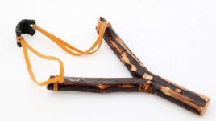
- 弹弓是我们潜龙伏虎经常玩的玩具，如图所示，如果弹弓对质量是200g的弹丸作用力是3000N，弹丸被弹弓射出的最大水平距离为15m，则关于弹弓对弹丸做功的情况，下列说法正确的是______。
A.做了功，W＝45000J
B.做了功，W＝29.4J
C.做了功，但条件不足，无法计算做功的多少
D.没做功，W＝0J
说明选择理由：____________________________________________________________。
【中考模拟演练】

- 下列情景中，重力对物体做功的是（ ）
A.篮球由高处自由落下 B.小车在水平面上做匀速直线运动
C.足球在水平地面上滚动 D.书静止放置在桌面上
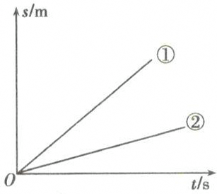
- 小明用弹簧测力计两次沿水平方向接着同一物体在同一水平
面上运动，两次运动的s-t图象如图所示。其对应的弹簧
测力计示数分别为F₁、F₂，相等时间内所做的功分别为W₁、W₂，
则它们的关系正确的是（ ）
A.F₁>F₂ W₁>W₂ B.F₁=F₂ W₁=W₂
C.F₁=F₂ W₁<W₂ D.F₁<F₂ W₁<W₂
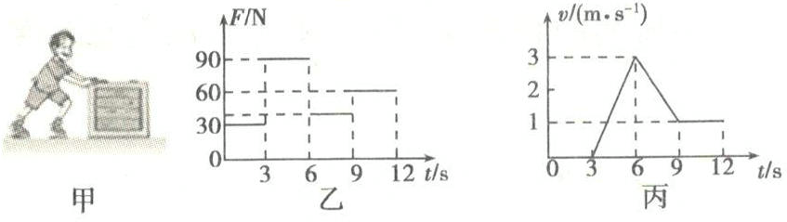
- 如图甲所示，水平地面上的物体，受到方向不变的推力F的作用，其F－t和v-t的图象分别如图乙、丙所示。由图象可知：9～12s内，推力对物体做功______J，t=5s时，物体受到的摩擦力是______N。
【经典试题演练】
- 体育课上，有许多运动项目涉及物理知识，下列说法不正确的是（ ）
A.运动员举起杠铃后应保持1s不动，等待裁判确认，在这1s内运动员仍对杠铃做功
B.百米赛跑计时，裁判应是看到发令枪的烟雾开始计时，而不是听到枪声
C.掷出去的铅球最终会落到地面上，是由于受到重力的作用
D.在接力赛中，为保证交接棒顺利进行，交接棒时两运动员应尽可能做到相对静止
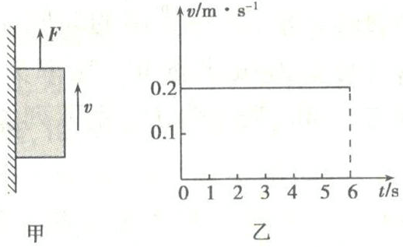
- 如图甲所示的铁块重力G＝4N，被吸附在竖直放置且足够长的磁性平板上，当它在竖直方向上F＝6N的拉力作用下向上运动时，速度v与时间t的关系图象如图乙所示，则铁块受到的摩擦力为______N；4s内拉力F做的功是______J。
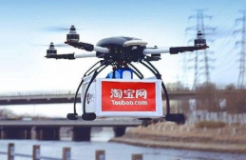
- 成都正在大力发展包括无人机在内的高新技术产业。快递行业的一些公司积极尝试无人机送货，如图所示。一架无人机载着货物沿竖直方向匀速上升5m，该货物是质量为3.6kg.体积为2.4×10^{－3}m³的均匀实心物体，g取10N/kg.求：
⑴货物的密度；
⑵提升货物所做的功。
【核心素养全练】
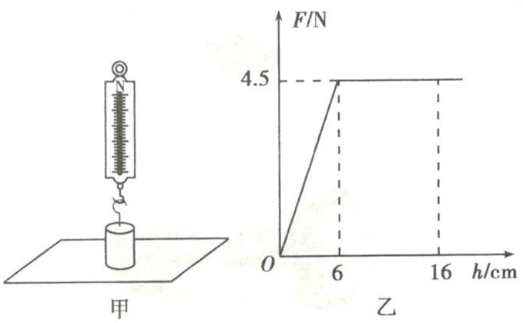
- 如图甲所示，用弹簧测力计测量水平桌面上的钩码所受的重力。弹簧测力计从图示位置开始向上缓慢提升，其示数F与上升的高度h之间的关系图象如图乙所示。试解答问题：
⑴钩码所受的重力为______N。
⑵当h=4cm时，弹簧测力计的示数是______N，桌面对钩码的支持力是______N。
⑶从开始提升到h=16cm，弹簧测力计对钩码所做的功是多少？

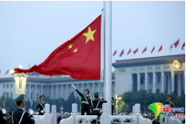
- 每天都会有许多全国各地的人民群众，来到天安门广场观看升国旗仪式。天安门广场上的国旗，每天都会准时间同太阳一起升起，25000次零失误。这是护卫国旗的战士们，一天一个两万步，两年一个新长征的训练缔造的奇迹。天安门广场上的国旗总重为175N，升旗时（如图），国旗上升高度为30m，所用时间为2分07秒。求解下列问题：
⑴国旗上升的平均速度是多少？（保留一位小数）
⑵将国旗沿竖直方向匀速升高30m，拉力对国旗做的功是多少？
⑶若某持枪战士总重约为700N，估算该战士站立时对水平地面的压强。
§§§§§§§§§§§§§§§§§§§§§§§§§§§§§§§§§§§§§§§§§§§§§§§§§§§§§§§§§§§§§§§§§§§§§§§§§§§§§§§§§§§§§§§§
【参考答案】
- A 飞机受到的升力是竖直向上的，在斜线上升、竖直降落、水平前进、空中悬停这些动作中，只有斜线上升时飞机在向上的方向上移动了距离，故这种情况下升力对它一定做功。
- B 人推着小车前进在超市选购物品时，小车在力的方向上移动了距离，则人对小车做了功。
- D 已知条件中只给出了该同学对足球的作用力大小，而没说明足球在该力的作用下移动的距离，故无法准确求出该同学对球所做的功。
- 甲 做功
【解析】 甲和尚做的功W_{甲}＝F_{甲}s_{甲}＝G_{甲}h_{甲}＝400N×2m＝800J，乙和尚做的功W_{乙}＝F_{乙}s_{乙}＝G_{乙}h_{乙}＝110N×6m=660J,W_{甲}＞W_{乙}，所以，甲和尚贡献大。
- C 由图知，A、B中小华是用背、手抱，对桶的力方向是向上的，而桶在水平方向上移动了距离，因此小华对桶没有做功；C中滑动摩擦力大于D中的滑动摩擦力，所以C中拉力大于D中拉力，由于所移动的距离相同，由W＝Fs可知C中小华做的功大于D中小华所做的功，故选C。
- C 一本物理课本的质量约为m=200g=0.2kg,重力G＝mg=0.2kg×10N/kg=2N,课桌高度约为1m，小明对课本做的功约为W＝Gh=2N×1m=2J
- C 知道力的大小，不知道在力的方向上移动的距离，无法计算功的大小
【解析】 弹弓被拉伸，发生弹性形变，在恢复原状时，对弹丸有力的作用，同时弹丸在力的方向上移动了一定的距离，该力对弹丸做了功，但只知道力的大小，不知道在力的方向上移动的距离，无法计算功的大小；弹丸被弹出后，弹弓对弹丸没有力的作用，不再做功；由此可见，在整个过程中，弹弓对弹丸做了盞，但条件不足，无法计算做功的多少。
- A 物体受到重力的方向是竖直向下的，故选项A符合题意。
- B 根据图象可知，物体两次都做匀速直线运动，拉力等于滑动摩擦力。压力和接触面的粗糙程度相同，因此滑动摩擦力相等，拉力也相等，即F₁＝F₂.从图象中可以判断出相同时间内第②次通过的距离小，根据公式W＝Fs，当拉力相等时，通过的距离越大，拉力做的功就越多，则知W₁＞W₂
- 180 60
【解析】 由图丙知，9～12s时，物体做匀速运动，且v=1m/s,由 图知，9～12s时的推力F＝60N，所以推力F做的功W＝Fs=Fvt=60N×1m/s×3s=180J；由丙图知，9～12s时，物体做匀速运动，水平方向上的摩擦力与推力F平衡，则摩擦力f=F=60N.由丙图知，t=5s时，物体做加速运动，由于物体对地面的压力和接触面的粗糙程度都没有改变，所以摩擦力大小不变，仍为60N。
- A 运动员举起杠铃后应保持1s不动，等待裁判确认，在这1s内运动员仍对杠铃有力，但是沿力的方向没有移动距离，所以没有做功。
- 2 4.8
【解析】 由乙图可知，铁块在竖直方向上运动时，速度保持不变，因此铁块做匀速直线运动，铁块受到平衡力的作用，铁块在竖直方向上受到竖直向下的重力G、竖直向下的摩擦力f和竖直向上的拉力F，根据平衡力的特点知，铁块受到的摩擦力大小f=F-G=6N-4N=2N。根据v=s/t可得，铁块在4s内上升的距离s=vt=0.2m/s×4s=0.8m,因此拉力F做的功
W＝Fs=6N×0.8m=4.8J。
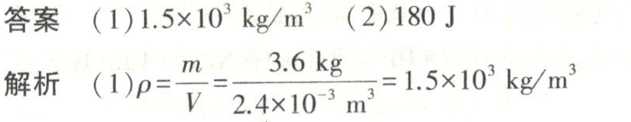
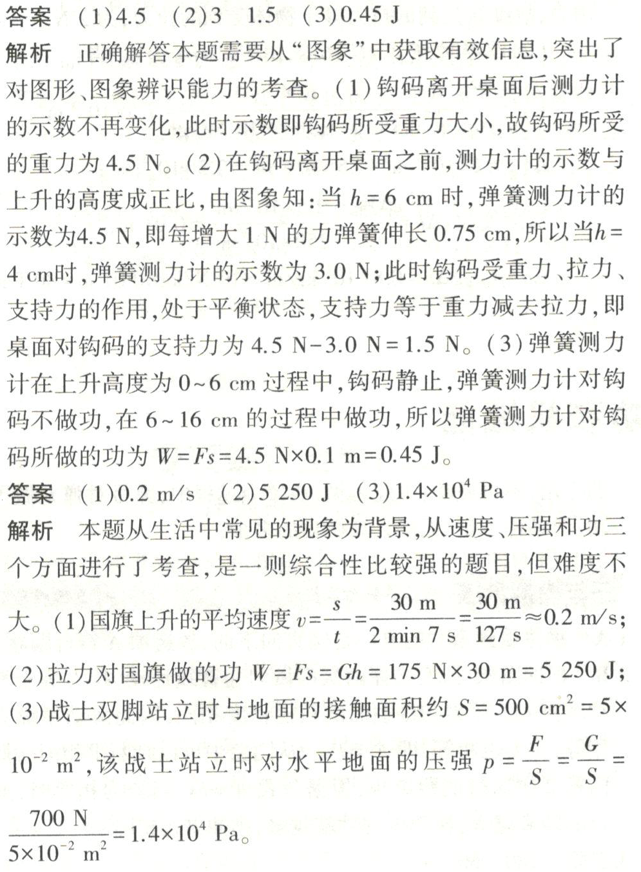
- ⑴4.5 ⑵3 1.5 ⑶0.45J
- ⑴0.2m/s ⑵5250J ⑶1.4×10⁴Pa
【解析】本题从生活中常见的现象为背景，从速度、压强和功三个
方向进行了考查，是一则综合性比较强的题目，但难度不大。

